尊敬的{fullName}老师：

    老师，最近实验进行的顺利吗？夏季炎热，一定做好避暑工作，科研是一条艰辛的路，耐得寻常人没有的耐心，做着不计日夜的思考，您用每一次的坚持换得最后实验的成功，您辛苦了！

    是否在试验中缺了些实验必需品？我们合成肽，我们提供抗体制备、蛋白表达，我们仅仅想为您的实验节省一些时间，一些气力。合作的共赢是我们的追求。愿我的这封书信给您带去的是更多的帮助而非打扰。我们是一家生物科技公司，我们只愿成为您的搬运工，为你送去便携。

Brief Service for you,thank you for reading and choosing.

  强耀生物，您实验的好助手。强耀生物科技有限公司是目前国内最大的专业多肽合成、抗体制备、蛋白表达服务提供商。公司主要面对高校、科研机构、医院、制药企业等提供专业的产品定制服务。强耀生物创建于上海张江药谷，目前已在上海浦东新区圣御总部工业园及苏州吴江科创园设有办公和生产研发基地。多年来，强耀生物一直以高品质的产品服务，赢得了成千上万客户的认可，客户遍布亚洲、欧洲、美洲、大洋洲等50多个国家和地区。

我们的产品与服务：

l 多肽合成服务：多肽定制合成、标记修饰

l 抗体服务：抗体纯化/标记、多克隆抗体定制、单克隆抗体定制

l 蛋白表达服务：原核蛋白表达(e.coli)、真核蛋白表达（酵母、昆虫、哺乳动物）、载体构建

l 其他合成服务：引物合成、基因合成

l 测序服务：DNA测序，MS检测，HPLC检测

l 色谱填料：层析柱、填料层析、介质、微球；

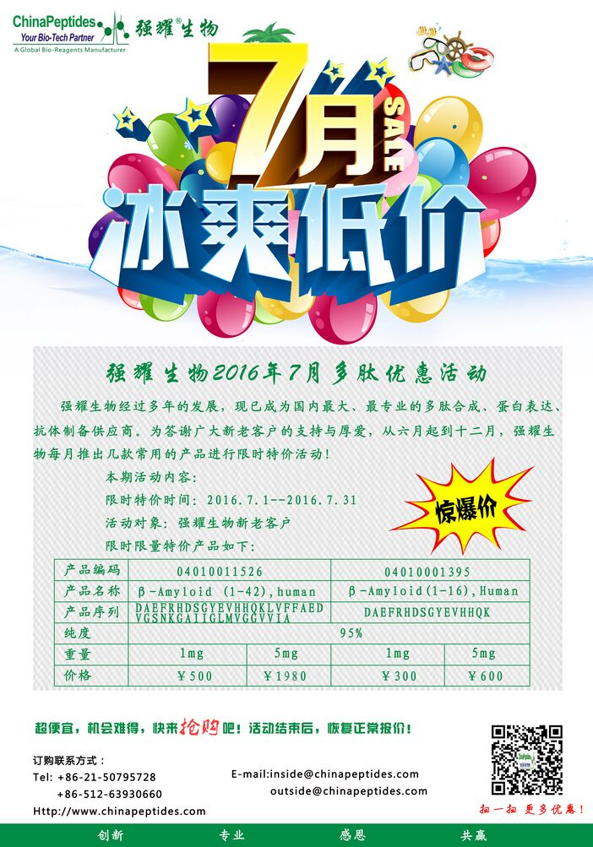

  我是强耀生物科技有限公司的小陆，陆莉萍。

  如您有需服务，可直接通过我的联系方式与我联系。您也可以通过访问我们官网（http://chinapeptides.com/）与我们进行联系，期待为您服务。

 上海强耀生物科技有限公司  
上海市浦东新区川宏路365号圣御工业总部园7号楼6楼  
电话: 021-50795728-822

传真: 021-50795570   
Q Q： 2880526705  
E-mail：cps028@chinapeptides.com